МИНИСТЕРСТВО ОБРАЗОВАНИЯ И НАУКИ УКРАИНЫ
Национальный Технический Университет Украины

"Киевский Политехнический Институт"

Кафедра вычислительной техники

Лабораторная работа №3

«ГЕНЕРАТОР ПРЯМОУГОЛЬНЫХ И ТРЕУГОЛЬНЫХ КОЛЕБАНИЙ»

Выполнил: студент группы ИВ-41
Андрющенко Вячеслав
Зачетная книга № 4101

Киев 2007

Цель лабораторной работы

Изучение принципов построения генераторов прямоугольных и треугольных периодических колебаний (ГПТК), методов расчета схем генераторов, способов настройки схем на генерирование колебаний с заданным начальным временным сдвигом в заданном квадранте.

Задание

Вариант | U_{f1},B | U_{f2},B | U_{r1},B | U_{r2},B | T, c⁻¹ | Ur (0), B | U_{f} (0), B
101 | 3 | -4 | 8 | -2 | 3 | 4 | 3

U_{f}

U_{f1}=3

U_{r}
U_{r2}= -2
U_{r1=} 8

U_{f2}=-4

Рассчитаем параметры схемы:
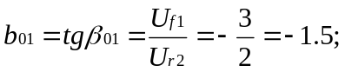
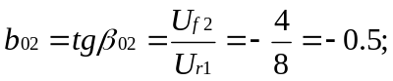
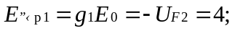
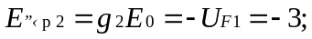
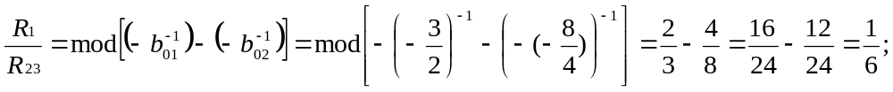

Таким образом получаем приблизительные значения резисторов:
Из последнего уравнения следует что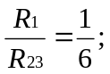 тогда R₁=1 MOm а R₂₃=6 MOm
Из предпоследнего соотношения 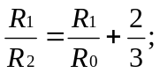зная значение R₁=1MOm и задавшись значением R₀=1 MOm можем вычислить R₂:
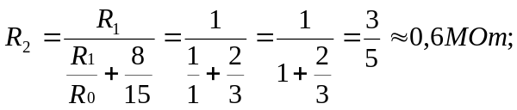

Рассчитаем резисторы делителей

Предположим, что каждая пара резисторов в сумме равна 1000 0м. Диоды начнут открываться, когда напряжение на их входе станет равным 0. Исходя из этого значения пар резисторов будут приблизительно равны: 700 0м - 300 0м и 550 0м - 450 Ом (впоследствии значения придется скорректировать).
Построим следующие зависимости:

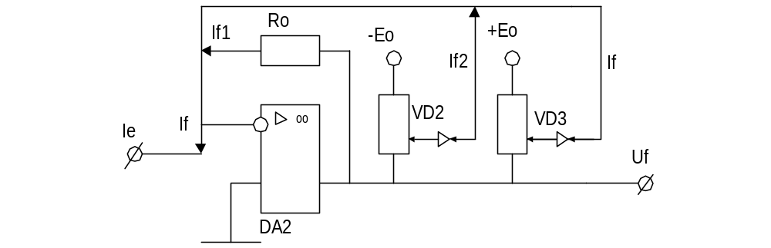
Характеристика I_{f1}(U_{f}):
Т.к. на инверсном входе ОУ напряжение равно нулю, следовательно I_{f1} прямо пропорционально зависит от U_{f}:
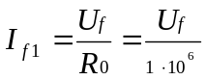

Характеристика I_{f2}(U_{f}); I_{f3}(U_{f}):
Т.к. диоды могут быть открыты только по одному, то токи равны:
I_{f2}=I_{e}-I_{f1} при U_{f} >0;
I_{f3}=I_{e}-I_{f1} при U_{f}<0;
Причем эти токи зависят от U_f только в том смысле, что начинают течь, как только U_{f} достигнет граничных значений –4В и 3В.
Характеристика I_{f}(U_{f}):
I_{f} = I_{f1} + I_{f2}+ I_{f3}= -I_{е}
Характеристика U_{f}(I_{e}):
U_{f}=K_{n}*U_{r}=(R₀/R₁)*U_{r}, при U_{f2}<=U_{f}<=U_{f1}

Если U_{f} выходит за данные границы, оно практически перестает зависит от U_{r}.

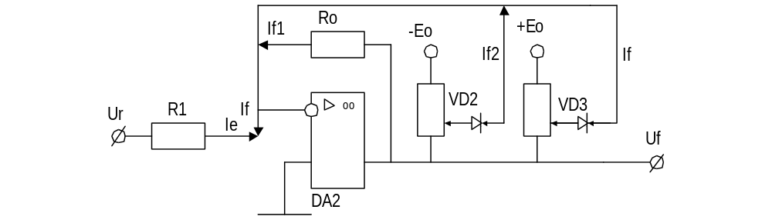

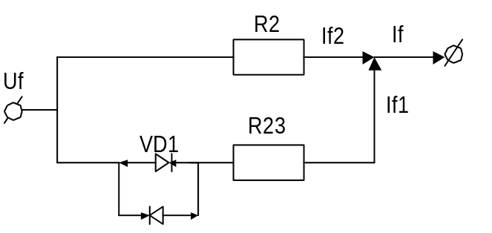

Характеристика IF1(Uf):

I_{F1}=U_{f/}R₂₃ U_{f}<0.

I_{F2}=U_{f} / R₂
Характеристика I_{F}(U_{F}):
I_{F}=I_{F1}+I_{F2}.
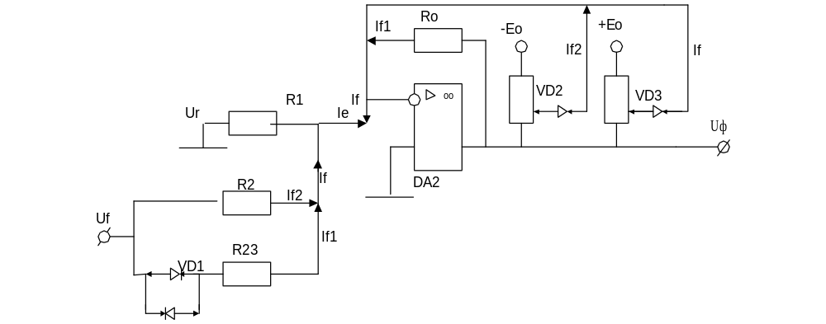
Характеристика I_{e}(U_{f}):
Эта зависимость должна совпадать с зависимостью I_{F1}(U_{f}) предыдущей схемы.
Характеристика U_{fi}(I_{e}):
Эта зависимость должна совпадать с зависимостью U_{f}(I_{e}): для схемы 1.
Характеристика U_{fi}(U_{f}):
U_{fi}=R₀*I, при U_{f2}<=U_{fi}<=U_{f1}, где
I_{fi}=U_{f}/R₂₃+U_{f}/R₂ при U_{f}<0, и
I_{fi}=U_{f} / R₂₃ при U_{f}>0.
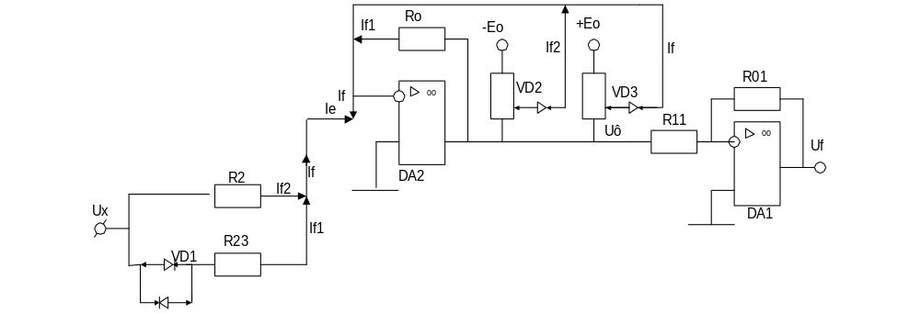Эта зависимость должна быть равна инвертированной зависимости U_{fi}(U_{f}) предыдущей схемы.

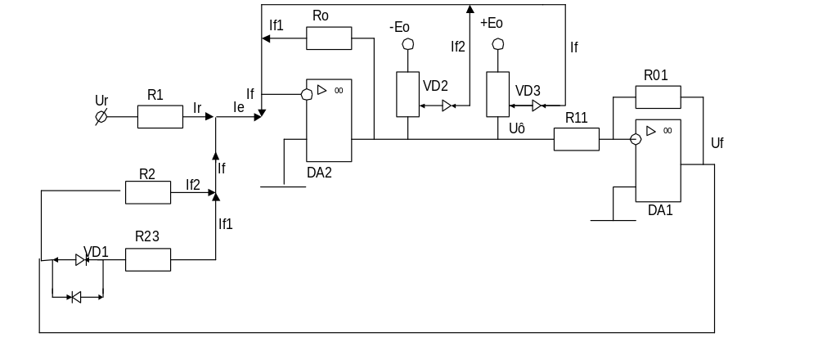

Характеристика U_{fi}(U_{r}):
Эта зависимость должна совпадать с идеальной релейной характеристикой пункта 1, перевернутой относительно горизонтальной оси. U_{fi}(U_{r}):
Эта зависимость должна совпадать с идеальной релейной характеристикой пункта 1.

Параметры прямоугольных колебаний

Параметр | Рассчитанные идеальные значения [B] | Измеренные реальные  Значения [B] | Значения абсолютной  Погрешности[B]
Амплитуда положительной полуволны прямоугольных колебаний Uf1 | 3 | 2,9996 | 0,0004
Амплитуда отрицательной полуволны прямоугольных колебаний Uf1 | -4 | -3,9995 | 0,0005

Расcчитаем интегрирующий ОУ

Подставив в формулу 4.5.11 формулы 4.5.12-4.5.15, получим зависимость коэффициента передачи интегратора от периода К_{n}= 2.68 / Т = 2.68 / 9 = 0.29.
Приняв R=3 МОм, получим что С=1 мкФ.

Рассчитаем временные параметры схемы
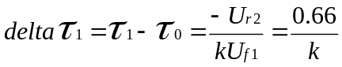 (4.5.12)
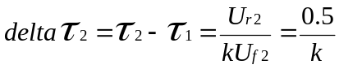 (4.5.13)
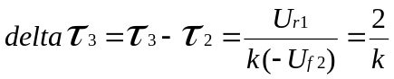 (4.5.14)
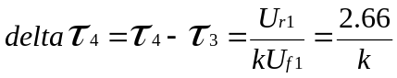 (4.5.15)

По формулам 4.5.12-4.5.15 и формуле 4.5.4 получим:

Параметр | Рассчитанные идеальные значения, с | Реальные значения, с | Значения абсолютной погрешности, с
t₀ | 0 | 0 | 0
D_{t1} | 2.28 | 2.27 | 0.01
D_{t2} | 1.72 | 1.71 | 0.01
D_{t3} | 6.89 | 6.88 | 0.01
D_{t4} | 9.17 | 9.17 | 0

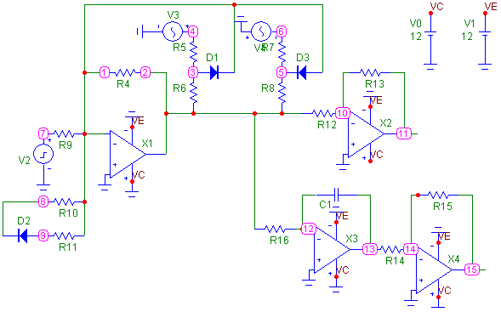

Выводы: для генерирования прямоугольных и треугольных колебаний использовалась схема, состоящая из блока Р, моделирующую простую релейную характеристику Uf=F(Ur), и интегрирующего ОУ. При рассмотрении работы схемы генератора учитывалось, что входное напряжение интегратора Ur - это выходное напряжение блока, моделирующего релейную характеристику.

